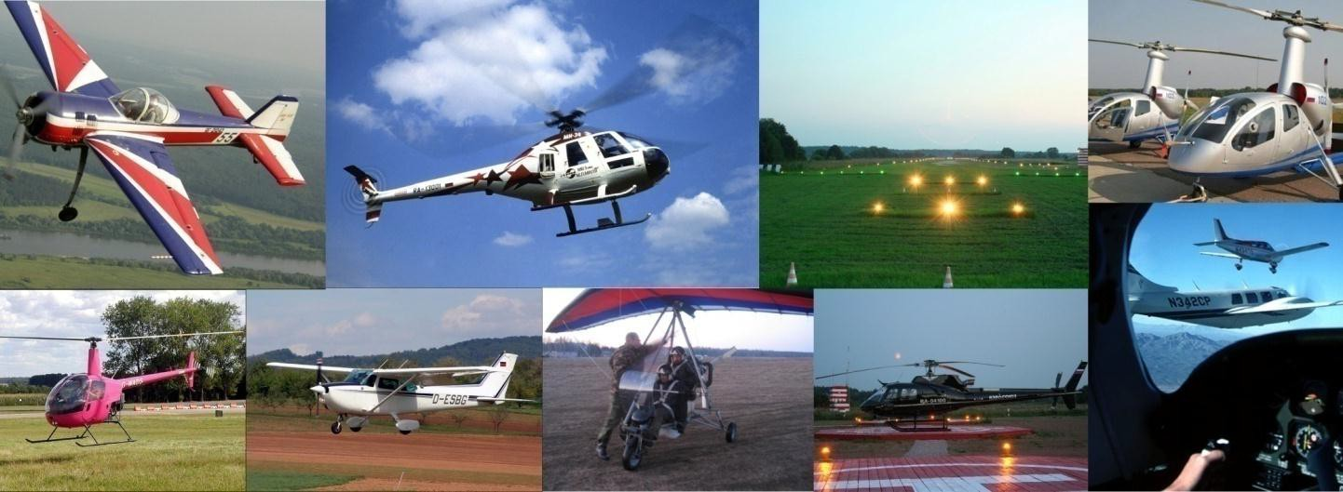


Комиссия при Президенте Российской Федерации по вопросам развития
авиации общего назначения

Вопросы совершенствования государственного
регулирования развития авиации общего назначения

Рабочая группа по совершенствованию нормативно-правового обеспечения
и порядка предоставления государственных услуг (исполнения государственных функций)
в области авиации общего назначения

25.02.2013 г.

Государственное регулирование развития авиации общего назначения
(как части гражданской авиации) направлено на:

Обеспечение потребностей граждан и экономики в воздушных перевозках, авиационных работах

Обеспечение обороны и безопасности государства, охраны интересов
государства

Обеспечение безопасности полетов воздушных судов, авиационной и экологической безопасности
По данным Ассоциации производителей воздушных судов АОН (GAMA), по всему миру эксплуатируется

более 320000 воздушных судов АОН
около 60000 воздушных судов коммерческие воздушные перевозки

США сектор АОН
приносит
150 млрд. $ в национальную экономику

рабочие места для
1 265 000 человек

суммарный доход которых составляет
53 млрд. $

Авиация общего назначения регулируется:
(как часть гражданской авиации)

• Международные правовые акты (Конвенция о международной гражданской авиации)

• Воздушный кодекс РФ и принятые в соответствии с ним другие федеральные законы

• Указы Президента Российской Федерации

• Нормативные правовые акты Правительства Российской Федерации, а также уполномоченных органов исполнительной власти

- не соответствует положениям ратифицированных российской стороной международных актов

- не дает представления о предмете регулирования АОН

Воздушный Кодекс
Российской Федерации

- не закрепляет возможность осуществления в рамках АОН какой-либо коммерческой
деятельности, в том числе платных авиационных работ

- допускает двоякое толкование в части положений АОН

Воздушный кодекс Российской Федерации

Статья 21. Гражданская авиация

1. Авиация, используемая в целях обеспечения потребностей граждан и
экономики, относится к гражданской авиации.

2. Гражданская авиация, используемая для предоставления услуг
(по осуществлению воздушных перевозок пассажиров, багажа, грузов, почты) и (или) выполнения авиационных работ, относится к коммерческой гражданской авиации.

3. Гражданская авиация, не используемая для осуществления коммерческих воздушных перевозок и выполнения авиационных работ, относится к авиации общего назначения.

ICAO
Конвенция международной гражданской авиации

(Приложение 6.Часть II)

Полет воздушного судна авиации общего назначения.

Полет воздушного судна, кроме коммерческой воздушной
перевозки или полета, связанного с выполнением авиационных работ.

Использование АОН в международной
практике ( США, Китай, Канада)

сельское хозяйство строительство
охрана окружающей среды

оказание медицинской помощи

воздушная съемка

лесоавиационные работы

Необходимые изменения Воздушного кодекса РФ:

изменения Воздушного кодекса Российской Федерации, направленные на конкретизацию предмета правового регулирования АОН

снятие проблем неоднозначного толкования вопросов осуществления авиационных работ авиацией общего назначения на платной основе

введение закрытого перечня авиационных работ, предполагающих обязательную сертификацию (которая осуществляется возмездно)

Министерство транспорта Российской Федерации (Минтранс России)

АОН
(как часть гражданской авиации)
Федеральное агентство воздушного транспорта (Росавиация)

Федеральная служба по надзору в сфере транспорта (Ространснадзор)

Межгосударственный авиационный комитет (МАК)

Перечень целевых программ
(затрагивающих вопросы развития авиации)

Федеральная целевая программа
«Развитие гражданской авиационной техники России на 2002-2010 годы и на период до 2015 года».

388370,8 млн. рублей

«Развитие транспортной системы
России (2010-2015 годы»)
1250,5 млрд. рублей

«Развитие гражданской авиационной техники России на 2002-2010 годы и
на период до 2015 года».

158188,6 млн. рублей

«Обеспечение безопасности полетов воздушных судов государственной авиации РФ в 2011-2015 годах».

«Развитие авиационной
промышленности на 2013 -2025 годы»

11 млрд. рублей

1705,5 млрд. рублей
200000
150000

0 100
100000
50000
0
500
1000
1500

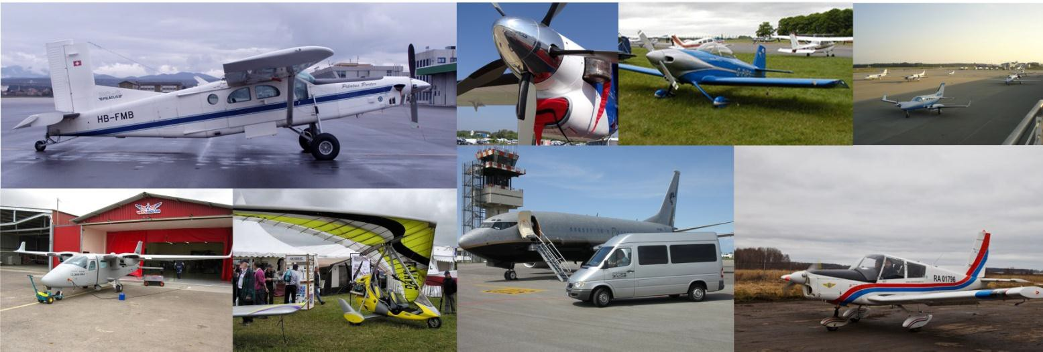

Комиссия при Президенте Российской Федерации по вопросам развития авиации общего назначения

Формирование плана работы Комиссии
Приоритетные цели при формировании плана Комиссии:

- совершенствование правового регулирования АОН

- создание благоприятного экономического климата для
формирования рынка АОН

- восстановление, развитие инфраструктуры АОН

- сохранение и обновление парка воздушных судов АОН

- обеспечение условий для становления производства
авиационной техники на территории РФ

- формирование эффективной системы подготовки авиационных специалистов

- безопасность в сфере АОН

- устранение избыточного государственного регулирования в области АОН

